DIAGRAMAS DE SECUENCIA
SchoolMe

SENA
Centro de la industria la empresa y los servicios

Diagramas de secuencia

DIAGRAMAS DE SECUENCIA
ADMINISTRADOR

INICIO-DATOS
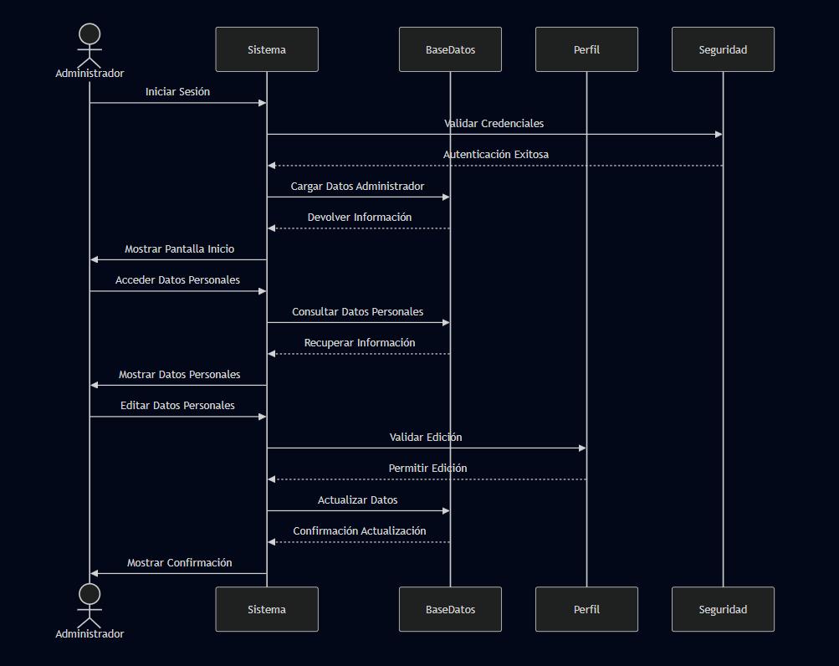

GESTION DE PERSONAL

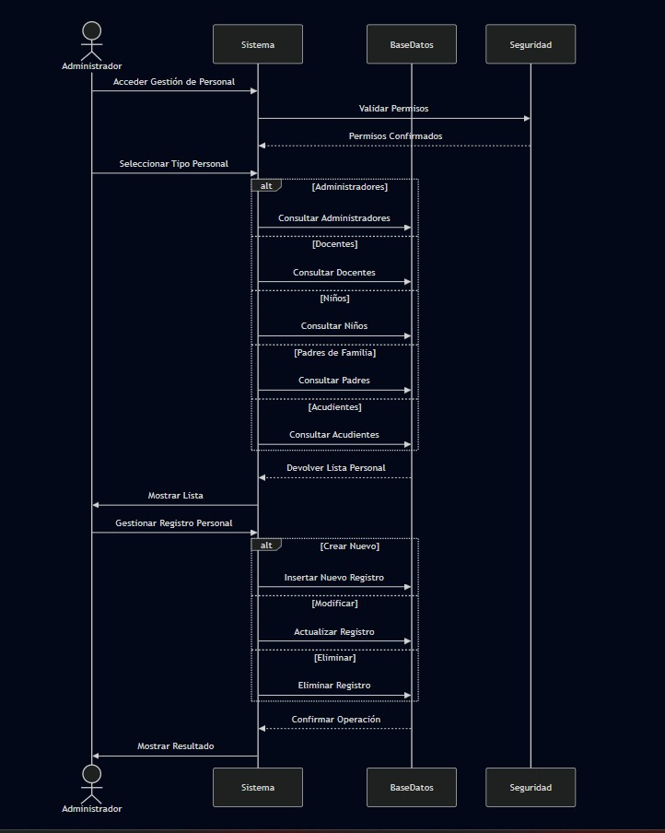
MÓDULO ACADÉMICO

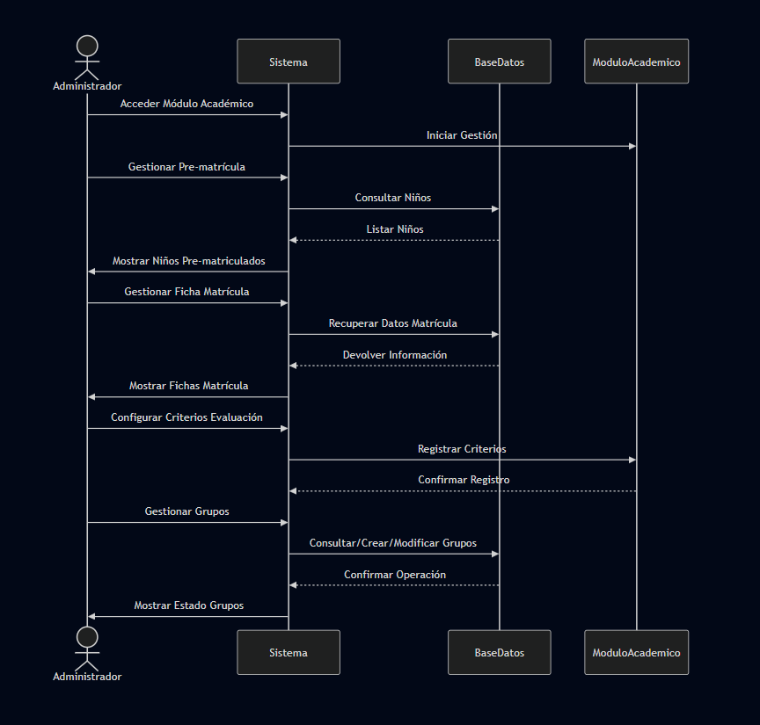

DOCENTE
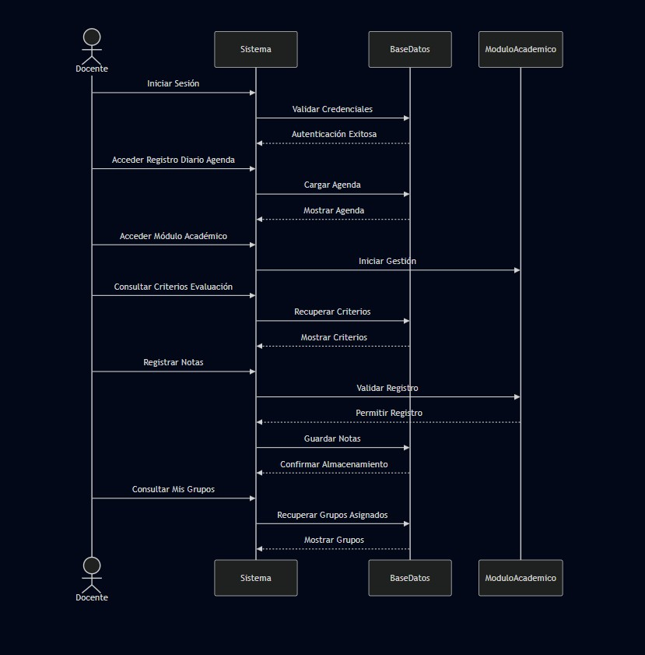

ESTUDIANTES
